Programacion por Lotes
Realizamos un bloc de notas colocamos este codigo

Lo guardamos con la siguiente extensión
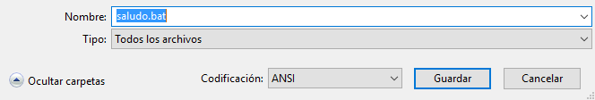

Se creara un archivo similar a este:
